

ESCUELA SUPERIOR POLITÉCNICA DEL LITORAL
Instituto de Ciencias Matemáticas
Ingeniería en Auditoría y Control de Gestión

“ANÁLISIS DEL CUMPLIMIENTO TRIBUTARIO PARA LA ADMINISTRACIÓN DE LA COMPAÑÍA, DE UNA EMPRESA QUE SE DEDICA A LA COMERCIALIZACIÓN DE CAMARÓN EN LA CIUDAD DE GUAYAQUIL DURANTE EL PERÍODO FISCAL 2008”

TESINA DE GRADO

SEMINARIOS DE GRADUACIÓN: AUDITORÍA FINANCIERA – AUDITORÍA TRIBUTARIA

Previo a la obtención del título de:
AUDITOR – CONTADOR PÚBLICO AUTORIZADO

Presentado por:
IVETTE DENNISSE SEMINARIO BENALCÁZAR
LUISA MARÍA ZÚÑIGA MEDRANO

Guayaquil – Ecuador

2009

DEDICATORIA

A Dios, a mis padres José y Katty, a mi hermana Ingrid a mi sobrinito Mathews, y a mi mamita Norma, personas importante por todo su amor, comprensión a lo largo de mi vida, por confiar y creer en mí.
Ivette Seminario Benalcázar

A mis padres, a mi abuelita Luisa y hermanos, pilares fundamentales en mi vida; por el apoyo vertido, su tiempo y dedicación quienes me ayudaron a hacer realidad mis sueños y anhelos.

Luisa María Zúñiga M.

AGRADECIMIENTO

Le doy gracias a Dios por la vida que me ha brindado y su luz que ha alumbrado mi camino, a mis padres José y Katty por su amor, comprensión, por su apoyo incondicional y por estar en todos los momentos importantes de mi vida , sin ellos no sería lo que soy, a mi madre por haberme enseñado a vencer los obstáculos y hacerle frente siempre a los problemas, a mi padre que con su trabajo me enseño la perseverancia; a mi mamita Norma por su amor y su apoyo; y por haber creído siempre en mí, por ser mi ejemplo de lucha ante la vida. A mi ñaña Ingrid por darme ánimos cuando lo necesitaba y habiéndome ayudado en todo lo que dentro de sus posibilidades estuviera. A mi ángel Mathews que soporto mis últimas amanecidas durante la elaboración de este proyecto. A mi amiga Luisa, mi compañera de estudios, juntas empezamos esta etapa y hoy finalmente la concluimos con esta tesina. A Mariani y Hugo por su apoyo incondicional.
A mis profesores y en especial a los maestros de la vida por sus enseñanzas impartidas con dedicación en cada una de sus clases, en especial a la CPA Azucena por su comprensión y colaboración en la elaboración de esta tesina.
Y finalmente pero no menos importantes a todos mis amigos por interminables jornadas de estudio y diversión, a lo largo de estos 4 años.
Con Amor, Ivette Dennisse.

Mis más sinceros agradecimientos a: Dios, Mis Padres, Mi Abuelita Luisa, Mis Hermanos, Mis Amigos, Mis Profesores, Mi incondicional e inseparable hermana y amiga Ivette, seres que me proporcionaron las fuerzas necesarias para seguir adelante.
Luisa María Zúñiga M.

TRIBUNAL DE GRADUACIÓN

_____________________ ____________________
A.C.G. Mariana Leyton CPA. Azucena Torres
DELEGADO DEL ICM DIRECTORA DE TESIS

DECLARACIÓN EXPRESA

“La responsabilidad del contenido de esta Tesina de Grado, me corresponde; y el patrimonio intelectual de la misma a la ESCUELA SUPERIOR
POLITÉCNICA DEL LITORAL”.

(Reglamento de Graduación de la ESPOL).

______________________ ______________________
Ivette Dennisse Seminario B. Luisa María Zúñiga M.

RESUMEN
El presente trabajo explica la evaluación con respecto al análisis del cumplimiento tributario que una compañía realiza durante un período fiscal.
La compañía en la cual se realizó el análisis se dedica a la comercialización de camarón, y el estudio efectuado se lo ejecutó con respecto a las operaciones realizadas por la empresa durante el período fiscal 2008.
En el capítulo I se resume el Marco Teórico en el que se explica los conceptos de cada una de las técnicas empleadas.
En el capítulo II se presenta la información general de la empresa; que estuvo sujeta a la evaluación tributaria.
En el capítulo III se realiza el análisis de la compañía conforme a los papeles de trabajo aplicadas para comprobar su cumplimiento tributario de acuerdo a las normativas vigentes. Para verificar este cumplimiento se utilizó lo correspondiente a LORTI, RLORTI, CT y RCVR.
En el capítulo IV se encontrará el informe de la auditoría tributaria realizada con el detalle de las contingencias encontradas con sus respectivas recomendaciones.
En el capítulo V se hallaran las conclusiones y recomendaciones realizadas a la administración de la organización que garantizaran el mejoramiento del cumplimiento tributario.

Índice General
CAPÍTULO I
1. MARCO TEÓRICO
1.1 INTRODUCCIÓN 1
1.2 CONCEPTOS 1
1.2.1 AUDITORÍA TRIBUTARIA 1
1.2.2 RIESGOS DE LA AUDITORÍA TRIBUTARIA 2
1.2.3 PROGRAMA DE AUDITORÍA TRIBUTARIA 3
1.2.4 PROCEDIMIENTOS DE AUDITORÍA 4
1.2.5 PAPELES DE TRABAJO 4
1.2.6 PRINCIPIO DEL DEVENGADO 5
1.2.7 CONTROL INTERNO 5
1.2.8 IMPUESTO 6
RENTA 6
1.2.9 SOCIEDAD 7
1.2.10 IMPUESTO A LA RENTA 8
1.2.10.1 TARIFA DEL IMPUESTO 8
1.2.10.2 SUJETO ACTIVO 8
1.2.10.3 SUJETO PASIVO 8
1.2.10.4 EJERCICIO IMPOSITIVO 9
1.2.10.5 BASE IMPONIBLE 9
1.2.10.6 PLAZOS PARA DECLARAR 9
1.2.10.7 INTERESES 10
1.2.10.8 MULTAS 11
1.2.10.9 ANTICIPO DEL IMPUESTO A LA RENTA 12
1.2.11 INGRESOS DE FUENTE ECUATORIANA 14
1.2.12 INGRESOS EXENTOS 17
1.2.13 COSTOS Y GASTOS DEDUCIBLES 17
1.2.14 GASTOS NO DEDUCIBLES 17
1.2.15 CONCILIACIÓN TRIBUTARIA 18
1.2.16 MEDIDAS DE TENDENCIA CENTRAL 19
1.2.16.1 MEDIA ARITMÉTICA 19
1.2.16.2 MEDIANA 19
1.2.16.3 MODA 20
1.2.17 MEDIDAS DE DISPERSIÓN 20
1.2.17.1 RANGO ESTADÍSTICO 20
1.2.17.2 VARIANZA 20
1.2.17.3 DESVIACIÓN ESTÁNDAR 21
1.2.17.4 COVARIANZA 21
1.2.17.5 COEFICIENTE DE CORRELACIÓN 21
1.2.18 MEDIDAS DE POSICION RELATIVA 22

CAPÍTULO II
2. CONOCIMIENTO DEL NEGOCIO 23
2.1 HISTORIA 23
2.2 CLIENTES 24
2.3 CUENTAS 24
2.3.1 INGRESOS 25
2.3.2 COSTO DE VENTA 28
2.3.3 GASTOS 29
2.3.4 IMPUESTO A LA RENTA 29
2.3.5 CUENTAS POR COBRAR CLIENTES 32
2.3.6 ACTIVOS FIJOS (DEPRECIACIONES) 33

CAPÍTULO III
3. PLANIFICACIÓN Y EJECUCIÓN DE LA AUDITORÍA 34
3.1. NATURALEZA DE LA AUDITORÍA: 34
3.2. ALCANCE DE LA AUDITORÍA TRIBUTARIA 34
3.3. ANTECEDENTES 35
3.4. OBJETIVOS DE LA AUDITORÍA 35
3.5. METODOLOGÍA DE LA INFORMACIÓN 35
3.6. JUSTIFICACIÓN 36
3.7. TÉRMINOS DE LA AUDITORÍA Y RESPONSABLES 36
3.8. PRINCIPIOS Y CRITERIOS CONTABLES, LEYES Y REGLAMENTOS APLICABLES 37
3.9. CUENTAS A AUDITAR 37
3.10. PRUEBAS DE AUDITORÍA 38
3.10.1 REVISIÓN DE LAS DECLARACIONES DEL IVA 38
3.10.2 REVISIÓN DE LAS DECLARACIONES DE LA RETENCIÓN EN LA FUENTE DE IR 38
3.10.3 REVISIÓN DE LOS COMPROBANTES DE RETENCIÓN 38
3.10.4 PRUEBAS DE CONCILIACIÓN TRIBUTARIA 39
3.10.4.1 PRUEBAS EN LOS GASTOS NO DEDUCIBLES 39
3.10.4.2 PRUEBAS EN ANTICIPO DE IMPUESTO A PAGAR 39
3.10.5 REVISIÓN DEL FORMULARIO 101 40
3.10.5.1 PRUEBAS DE VENTAS 40
3.10.5.2 PRUEBAS DE COSTO DE VENTAS 40
3.10.5.3 PRUEBAS DEL IMPUESTO CAUSADO 40
3.10.6 PRUEBAS DE NÓMINA 41
3.10.7 PRUEBAS POR CÓMPUTO GLOBAL 41
3.11. PROGRAMA DE AUDITORÍA 42
3.12. CHECK LIST (LISTA DE CHEQUEO) 50
3.13. PAPELES DE TRABAJO 53

CAPÍTULO IV
4. INFORME DEL CUMPLIMIENTO TRIBUTARIO 67

CAPÍTULO V
5. CONCLUSIONES Y RECOMENDACIONES 77
5.1 CONCLUSIONES 77
5.2 RECOMENDACIONES 79

BIBLIOGRAFÍA 82

ANEXOS 83

ÍNDICE DE GRÁFICOS
Gráfico 2.1 Ingresos Anuales 25
Gráfico 2.2 Ingresos Mensuales 26
Gráfico 2.3 Ingresos Mensuales según tarifa 0% y 12% 27
Gráfico 2.4 Costo de Venta 28
Gráfico 2.5 Gastos Anuales 29
Gráfico 2.6 Impuesto a la Renta 30
Gráfico 2.7 Retenciones Mensuales del Impuesto a la Renta 30
Gráfico 2.8 Declaración Mensual I.R 31
Gráfico 2.9 Cuentas por Cobrar Clientes 32
Gráfico 2.10 Activos Fijos (Depreciaciones) 33

ÍNDICE DE TABLAS

Tabla 1.1 Fechas Declaración de Impuestos según R.U.C. 10
Tabla 1.2 Impuesto Causado (Cálculo #1) 13
Tabla 1.3 Impuesto Causado (Cálculo #2) 13
Tabla 1.4 Conciliación Tributaria 18
Tabla 2.1 Clientes CAMARONCITOS S.A. 24
Tabla 2.2 Ingresos Mensuales 26
Tabla 2.3 Ingresos Mensuales según Tarifa 0% y 12% 27
Tabla 2.4 Declaración Mensual I.R 31
Tabla 3.1 Cuentas a auditar 37
Tabla 3.2 Prueba Costo de Venta 40

ABREVIATURAS

RLORTI Reglamento para la Aplicación de la Ley Orgánica de Régimen Tributario Interno
LORTI Ley Orgánica de Régimen Tributario Interno
CT Código Tributario
RCVR Reglamento de Comprobantes de Ventas y Retención
COSO Committe of Sponsoring Organizations of the Treadway Commission
Art. Artículo
SRI Servicio de Rentas Internas
BCE Banco Central del Ecuador
IESS Instituto Ecuatoriano de Seguridad Social
IR Impuesto a la Renta
IVA Impuesto al Valor Agregado
NEA Normas Ecuatorianas de Auditoría

INTRODUCCIÓN

La presente tesina trata sobre el análisis del cumplimiento tributario de una empresa en la ciudad de Guayaquil, cuyo objetivo principal es la comercialización de camarón, para este análisis se realizará el estudio de esta operación durante el período fiscal 2008.
Los objetivos que se persiguen con este análisis son, brindar el conocimiento necesario según la normativa vigente del RLORTI, LORTI y CT a la Administración de la Compañía, verificar el cumplimiento del deber formal que posee la misma como tal, en cuanto a la presentación de sus declaraciones tributarias, realizar el estudio según los métodos de aplicación.
Estos métodos de aplicación y los procedimientos que se realizaron son los acordes a los establecidos en la LORTI y en el RLORTI.

CAPÍTULO I

- MARCO TEÓRICO
  - INTRODUCCIÓN
En este capítulo se presentará los conceptos básicos de la auditoría y estadística que tienen relación con la revisión que se realizará al cumplimiento tributario de la empresa sujeta al análisis.

  - CONCEPTOS
    - AUDITORÍA TRIBUTARIA
La auditoría tributaria es el proceso sistemático de obtener y evaluar objetivamente las transacciones y acontecimientos económicos que tienen relación directa con los tributos generados por un ente económicamente activo, y comunicar el resultado a las partes relacionadas.

La auditoría del área fiscal persigue un doble objetivo:
- En primer lugar comprobar que la compañía ha reflejado adecuadamente las obligaciones tributarias, en función del devengado, habiendo aprovisionado correctamente los riesgos derivados de posibles contingencias fiscales, y;

- En segundo lugar, si se ha producido su pago efectivo según los plazos y de acuerdo a los requisitos formales establecidos.
Realizar una auditoría tributaria es importante ya que nos permite conocer de una manera más exacta la situación tributaria real de la compañía y de las posibles contingencias existentes.

    - RIESGOS DE LA AUDITORÍA TRIBUTARIA
Estos riesgos pueden ser que no se detecten errores, irregularidades y otros aspectos ilegales que tengan una incidencia importante en la situación tributaria del cliente y que podrían originar el pago de multas, determinaciones negativas e incluso presión del contribuyente.
      - ERRORES
Son actos no intencionales que incluyen equivocaciones al obtener información contable con la que se preparan estados financieros y se determinan impuestos, por omisión o interpretación equivocada de hechos.

      - IRREGULARIDADES
Distorsiones u omisiones de importes o exposiciones hechas en forma intencional en los estados financieros, incluyendo informes financieros fraudulentos.

      - ASPECTOS ILEGALES
Violaciones por la entidad, o por la gerencia o empleados que actúen en nombre de la entidad, de las leyes, regulaciones y reglamentos que tienen jurisdicción sobre la entidad, o sobre uno o más de sus componentes.

    - PROGRAMA DE AUDITORÍA TRIBUTARIA
Este programa constituye las actividades y acciones específicas a ejecutar por el responsable de llevar a cabo la auditoría. Los programas de auditoría tributaria son el resultado de la etapa de planificación. Este conjunto de procedimientos permite comprobar, observar, comparar y calcular base imponible, período seleccionado, etc.

    - PROCEDIMIENTOS DE AUDITORÍA
Los procedimientos de auditoría son un conjunto de técnicas que se aplican en la revisión de un área específica, y los procedimientos de auditoría se constituyen en la puesta en práctica o se materializan en las pruebas de auditoría.

    - PAPELES DE TRABAJO
Los papeles de trabajo son los principales medios de prueba del trabajo realizado, en los cuales se deja constancia de las pruebas realizadas y de la suficiencia de los elementos que apoyan la opinión del auditor.
Los objetivos que pretendemos alcanzar con la aplicación de los papeles de trabajo son:

- Facilitar la preparación del Informe Final.
- Respaldar los resultados obtenidos.
- Servir de consulta de datos.
- Facilitar la organización y coordinación de varias fases de la auditoría a realizar.
- Servir de guía a futuras revisiones.
    - PRINCIPIO DEL DEVENGADO
Este principio indica que los hechos económicos serán registrados en el momento que ocurran, haya o no movimiento de dinero, como consecuencia del reconocimiento de derechos u obligaciones ciertas, vencimiento de plazos, condiciones contractuales, cumplimiento de disposiciones legales o prácticas comerciales de general aceptación.

    - CONTROL INTERNO
Desde el punto de vista de la auditoría se ha reconocido que esta puede ser más efectiva si antes de revisar los efectos de las operaciones, se verifique la fortaleza del funcionamiento de los controles instituidos por la administración para asegurar que las operaciones se cumplen de acuerdo a los objetivos empresariales. Entonces, se considera de mayor importancia la verificación de los motivos que pueden dar paso al aparecimiento de posibles desviaciones.

El informe COSO define ampliamente al control interno como:
“Un proceso realizado por el consejo de directores, administradores y otro personal de una entidad, diseñado para proporcionar seguridad razonable mirando el cumplimiento de los objetivos en las siguientes categorías:
- Efectividad y eficiencia de las operaciones.
- Confiabilidad de la información financiera.
- Cumplimiento de las leyes y regulaciones aplicables.”

    - IMPUESTO
Eheberg define el impuesto en los siguientes términos: “los impuestos son prestaciones, hoy por lo regular en dinero, al Estado y demás entidades de derecho público, que las mismas reclaman, en virtud de su poder coactivo, en forma y cuantía de terminadas unilateralmente y sin contraprestación especial con el fin de satisfacer las necesidades colectivas.”

Nitti dice: “El impuesto es una cuota, parte de su riqueza, que los ciudadanos dan obligatoriamente al Estado y a los entes locales de derecho administrativo para ponerlos en condiciones de proveer a la satisfacción de las necesidades colectivas, Su carácter es coactivo y su producto se destina a la realización de servicios de utilidad general y de naturaleza indivisible.”

RENTA
Art. 2 (LORTI).- Concepto de Renta.- Para efectos de este impuesto se considera renta:
1. Los ingresos de fuente ecuatoriana obtenidos a título gratuito u oneroso, bien sea que provengan del trabajo, del capital o de ambas fuentes, consistentes en dinero, especies o servicios; y,
2. Los ingresos obtenidos en el exterior por personas naturales ecuatorianas domiciliadas en el país o por sociedades nacionales, de conformidad con lo dispuesto en el artículo 98 de esta Ley.

    - SOCIEDAD
Art. 98 (LORTI).- Para efectos de esta Ley el término sociedad comprende la persona jurídica; la sociedad de hecho; el fideicomiso mercantil y los patrimonios independientes o autónomos dotados o no de personería jurídica, salvo los constituidos por las instituciones del Estado siempre y cuando los beneficiarios sean dichas instituciones; el consorcio de empresas, la compañía tenedora de acciones que consolide sus estados financieros con sus subsidiarias o afiliadas; el fondo de inversión o cualquier entidad que, aunque carente de personería jurídica, constituya una unidad económica o un patrimonio independiente de los de sus miembros.

    - IMPUESTO A LA RENTA
Art. 1 (LORTI).- Objeto del Impuesto.- Establécese el
Impuesto a la Renta Global que obtengan las personas naturales, las sucesiones indivisas y las sociedades nacionales o extranjeras, de acuerdo con las disposiciones de la presente Ley.

      - TARIFA DEL IMPUESTO
El monto a pagar por concepto de Impuesto a la Renta corresponde al 25% de las rentas gravadas.

      - SUJETO ACTIVO
Art. 3 (LORTI).- Sujeto Activo.- El sujeto activo de este impuesto es el Estado. Lo administrará a través del SRI.

      - SUJETO PASIVO
Art. 4.- Sujetos Pasivos (LORTI).- Son sujetos pasivos del impuesto a la renta las personas naturales, las sucesiones indivisas y las sociedades, nacionales o extranjeras, domiciliadas o no en el país, que obtengan ingresos gravados de conformidad con las disposiciones de esta Ley.

      - EJERCICIO IMPOSITIVO
Art. 7.- Ejercicio Impositivo (LORTI).- El ejercicio impositivo es anual y comprende el lapso que va del 1o. de enero al 31 de diciembre. Cuando la actividad generadora de la renta se inicie en fecha posterior al 1o. de enero, el ejercicio impositivo se cerrará obligatoriamente el 31 de diciembre de cada año.

      - BASE IMPONIBLE
Art. 17.- Base imponible (LORTI).- En general, la base imponible está constituida por la totalidad de los ingresos ordinarios y extraordinarios gravados con el impuesto, menos las devoluciones, descuentos, costos, gastos y deducciones, imputables a tales ingresos.

      - PLAZOS PARA DECLARAR
Art. 40 (LORTI).- Plazos para la declaración.- y Art. 58 (RLORTI).- Los plazos para declarar, en relación al ejercicio impositivo de cada año, se inicia el 1 de febrero del siguiente año y vence en las fechas del mismo año, que se señalan a continuación en atención al noveno dígito del número de RUC del declarante.

Para Sociedades:
Noveno dígito | Fecha de Vencimiento
1 | 10 de abril
2 | 12 de abril
3 | 14 de abril
4 | 16 de abril
5 | 18 de abril
6 | 20 de abril
7 | 22 de abril
8 | 24 de abril
9 | 26 de abril
0 | 28 de abril
Tabla 1.1 Fechas Declaración de Impuestos según R.U.C.
Cuando una de las fechas de vencimiento coincida con días de descanso obligatorio o feriados, aquella se trasladará al siguiente día hábil.

      - INTERESES
Art. 99 (LORTI).- Cobro de intereses.- Los intereses se calcularan de acuerdo al Art. 20 del CT, el cual es mensual.

Art. 20 (CT).- Intereses a cargo del sujeto pasivo.- La obligación tributaria que no fuera satisfecha en el tiempo que la ley establece, causará a favor del respectivo sujeto activo y sin necesidad de resolución administrativa alguna, el interés anual equivalente al 1.1
veces de la tasa activa referencial para noventa días establecida por el BCE, desde la fecha de su exigibilidad hasta la de su extinción. Este interés se calculará de acuerdo con las tasas de interés aplicables a cada período trimestral que dure la mora por cada mes de retraso sin lugar a liquidaciones diarias; la fracción de mes se liquidará como mes completo.

Este sistema de cobro de intereses se aplicará también para todas las obligaciones en mora que se generen en la ley a favor de instituciones del Estado, excluyendo las instituciones financieras, así como para los casos de mora patronal ante el IESS.

      - MULTAS
Art. 100 (LORTI).- Cobro de multas.- La multa será equivalente al 3% del impuesto causado por cada mes o fracción de mes de retraso, pero no excederá del 100% del impuesto.
Si en la declaración no se determina el impuesto éste será del 0.1% de los ingresos brutos percibidos por el declarante en dicho período al que se refiere la declaración por mes o fracción de mes, sin exceder del 5% de esos ingresos. Si el sujeto pasivo no determina, liquida y paga estas multas, la Dirección General del SRI las cobrará aumentadas en un 20%.

      - ANTICIPO DEL IMPUESTO A LA RENTA
Todos los sujetos pasivos de impuesto a la renta lo determinan, excepto:

- Las sociedades en disolución que no hayan generado ingresos gravables en el ejercicio anterior.

- Las sociedades dedicadas exclusivamente a la tenencia de acciones, participaciones o derechos en sociedades, y quienes perciban únicamente ingresos exentos.

- Las persona naturales que únicamente perciban rentas en relación de dependencia.

La forma de determinación es la siguiente:
Para personas naturales NO obligadas a llevar contabilidad
Personas naturales obligadas a llevar contabilidad
Sociedades
Impuesto Causado
(x) 50%
(=) Subtotal
(-) Retención del Impuesto a la Renta del año
(=) Anticipo
Tabla 1.2 Impuesto Causado (Cálculo #1)
El anticipo mínimo es un valor equivalente a la suma matemática de los siguientes rubros:
ANTICIPO MÍNIMO
0.20% del Patrimonio Total
0.20% del total de Costos y Gastos Deducibles a efecto del IR
0.40% del Activo Total menos Cuentas por Cobrar excepto relacionadas
0.40% del total de Ingresos gravables a efecto del IR
(=) Subtotal de componentes
(-) Retenciones en la fuente del año
(=) Anticipo mínimo

De no cum
Tabla 1.3 Impuesto Causado (Cálculo #2)

Cumplir el declarante con su obligación de determinar el valor del anticipo al presentar su declaración del IR, el SRI procederá a determinarlo y a emitir el correspondiente auto de pago para su cobro, el cual incluirá los intereses y multas, que de conformidad con las normas aplicables, cause por el incumplimiento y un recargo del 20% del valor del anticipo.

    - INGRESOS DE FUENTE ECUATORIANA
Art. 8 (LORTI).- Ingresos de fuente ecuatoriana.- Se considerarán de fuente ecuatoriana los siguientes ingresos:

- Los que perciban los ecuatorianos y extranjeros por actividades laborales, profesionales, comerciales, industriales, agropecuarias, mineras, de servicios y otras de carácter económico realizadas en territorio ecuatoriano, salvo los percibidos por personas naturales no residentes en el país por servicios ocasionales prestados en el Ecuador, cuando su remuneración u honorarios son pagados por sociedades extranjeras y forman parte de los ingresos percibidos por ésta, sujetos a retención en la fuente o exentos; o cuando han sido pagados en el exterior por dichas sociedades extranjeras sin cargo al gasto de sociedades constituidas, domiciliadas o con establecimiento permanente en el Ecuador. Se entenderá por servicios ocasionales cuando la permanencia en el país sea inferior a seis meses consecutivos o no en un mismo año calendario;

- Los que perciban los ecuatorianos y extranjeros por actividades desarrolladas en el exterior, provenientes de personas naturales, de sociedades nacionales o extranjeras, con domicilio en el Ecuador, o de entidades y organismos del sector público ecuatoriano;

- Las utilidades provenientes de la enajenación de bienes muebles o inmuebles ubicados en el país;

- Los beneficios o regalías de cualquier naturaleza, provenientes de los derechos de autor, así como de la propiedad industrial, tales como patentes, marcas, modelos industriales, nombres comerciales y la transferencia de tecnología;

- Las utilidades que distribuyan, paguen o acrediten sociedades constituidas o establecidas en el país;

- Los provenientes de las exportaciones realizadas por personas naturales o sociedades, nacionales o extranjeras, con domicilio o establecimiento permanente en el Ecuador, sea que se efectúen directamente o mediante agentes especiales, comisionistas, sucursales, filiales o representantes de cualquier naturaleza;

- Los intereses y demás rendimientos financieros pagados o acreditados por personas naturales, nacionales o extranjeras, residentes en el Ecuador; o por sociedades, nacionales o extranjeras, con domicilio en el Ecuador, o por entidades u organismos del Sector Público;

- Los provenientes de loterías, rifas, apuestas y similares, promovidas en el Ecuador; y,

9. Los provenientes de herencias, legados y donaciones de bienes situados en el Ecuador.

Para los efectos de esta Ley, se entiende como establecimiento permanente de una empresa extranjera todo lugar o centro fijo ubicado dentro del territorio nacional, en el que una sociedad extranjera efectúe todas sus actividades o parte de ellas.

En el Reglamento se determinarán los casos específicos incluidos o excluidos en la expresión establecimiento permanente.

    - INGRESOS EXENTOS
Constituyen ingresos exentos aquellos que no gravan Impuesto a la Renta, estos ingresos se encuentran detallados en el Art. 9 de la LORTI.

    - COSTOS Y GASTOS DEDUCIBLES
Son deducibles todos los costos y gastos necesarios causados en el ejercicio económico, vinculados directamente con la realización de cualquier actividad económica y que fueren efectuados con el propósito de obtener, mantener y mejorar rentas gravadas con impuesto a la renta y no exentas.

    - GASTOS NO DEDUCIBLES
Comprenden los gastos no deducibles, todos aquellos montos que exceden a los establecidos por Ley (Art. 10 LORTI), o aquellos que no ayuden a obtener, mantener y mejorar rentas gravadas con impuesto.

    - CONCILIACIÓN TRIBUTARIA
Para establecer la base imponible sobre la que se aplicará el Impuesto a la Renta, las sociedades y las personas naturales obligados a llevar contabilidad, procederán a realizar los ajustes necesarios para proceder a determinar la conciliación tributaria, la cual consiste en que la utilidad líquida del ejercicio sea modificada mediante la siguiente forma:
CONCILIACIÓN TRIBUTARIA
Utilidad del Ejercicio
(-) Participación de Trabajadores
(-) Dividendos e Ingresos exentos
(+) Gastos No Deducibles
(+) 5% de GND por Ingresos Exentos
(+) 15% PT por Ingresos Exentos
(-) Amortización por pérdida
(-) Deducciones Especiales
(+) Ajustes por Precios de Transferencia
(-) Incremento neto de empleo y deducción por discapacitados
(-) Gastos Personales
Utilidad Gravable sujeta a Impuesto a la Renta
Tabla 1.4 Conciliación Tributaria

    - MEDIDAS DE TENDENCIA CENTRAL
La estadística descriptiva en su función básica de reducir datos, propone una serie de indicadores que permiten tener una percepción rápida de lo que ocurre en un fenómeno.
Existen varios procedimientos para expresar matemáticamente las medidas de tendencia central, de los cuales, los más conocidos son: la media aritmética, la mediana y la moda.

Las medidas de tendencia central son indicadores estadísticos que muestran hacia qué valor (o valores) se agrupan los datos.

      - MEDIA ARITMÉTICA
Es el valor resultante que se obtiene al dividir la sumatoria de un conjunto de datos sobre el número total de datos. Sólo es aplicable para el tratamiento de datos cuantitativos. Es el promedio de las observaciones del grupo.

      - MEDIANA
Valor que divide una serie de datos en dos partes iguales. La cantidad de datos que queda por debajo y por arriba de la mediana son iguales. Es el valor ubicado en medio de un conjunto de observaciones ordenadas por magnitud.

      - MODA
Indica el valor que más se repite, o la clase que posee mayor frecuencia en un conjunto de observaciones.

    - MEDIDAS DE DISPERSIÓN
Las medidas de dispersión muestran la variabilidad de una distribución, indicando por medio de un número si las diferentes puntuaciones de una variable están muy alejadas de la media.

      - RANGO ESTADÍSTICO
Se define como la diferencia existente entre el valor máximo y mínimo de una distribución de datos, para lo cual ordenamos los números según su tamaño.

      - VARIANZA
Mide la dispersión de los valores respecto a un valor central (media), es decir, la media de las diferencias cuadráticas de las puntuaciones respecto a su media aritmética.

      - DESVIACIÓN ESTÁNDAR
Se define como una medida de variación de los valores con respecto a la media y representa un tipo de desviación promedio de los valores con respecto a la media.

      - COVARIANZA
La covarianza entre dos variables es un estadístico resumen indicador de si las puntuaciones están relacionadas entre sí. Este estadístico, refleja la relación lineal que existe entre dos variables.

      - COEFICIENTE DE CORRELACIÓN
Es la medida de la intensidad de la relación entre dos variables.

El coeficiente de correlación puede tomar valores entre 1y -1, mientras más cercano a 1 o a -1 sea el valor del coeficiente de correlación, más fuerte será la relación lineal entre las dos variables, mientras que por el contrario, si más cercano es a 0, más débil será la relación entre las variables; y, si es igual a 0 podremos concluir que no existe relación lineal entre las variables.

    - MEDIDAS DE POSICION RELATIVA
Estas medidas nos permiten comparar valores de diferentes conjuntos de datos o comparar valores que se encuentran dentro del mismo conjunto de datos.

Una medida utilizada para comparar valores dentro del mismo conjunto de datos son los cuartiles, los cuales están denotados por Q1, Q2 y Q3 y dividen los valores ordenados en cuatro partes iguales.

CAPÍTULO II

- CONOCIMIENTO DEL NEGOCIO
  - HISTORIA
La empresa CAMARONCITOS S.A. se dedica a la compra y venta de camarón, cabe recalcar que ellos no realizan la producción del camarón en las piscinas de cultivo, ellos son los intermediaros entre los productores y otras empresas. Su trayectoria y experiencia se la han ganado con esfuerzo y dedicación en esta década. Opera como Sociedad Anónima de comercialización de camarón desde 1999, sus oficinas están ubicadas en la ciudad de Guayaquil y Samborondón.

A más de la comercialización de camarón también están preocupados en la capacitación permanente de su personal, para de esta manera poder brindar el mejor y más eficiente servicio a sus cliente para que tengan un respaldo de un buen producto; además brindan asesoramiento para el cultivo de este marisco a los productores y para la conservación de esté para las empacadoras.
Es una empresa familiar tiene una organización lineal, busca ser identificada por sus clientes por brindarles un servicio de calidad y satisfacción.
  - CLIENTES
Sus principales clientes son grandes empacadoras de camarón de la ciudad de Manta que exportan el producto al exterior; y en la actualidad busca llegar a otras empresas en todo el perfil costanero del Ecuador.
Nº | CLIENTE
1 | Ecuasuministros S.A.
2 | Empacadora Bilbo S.A.
3 | Empacadora Del Pacifico S.A
4 | Empacadora Duffer Cía. Ltda.
5 | Gonzalo Ruperti
6 | Hieblosa S.A.
7 | Oceaninvest S.A.
8 | Promarisco S.A.
9 | Veconsa S.A.
10 | Wilfrido Viteri Villavicencio
11 | Sociedad Nacional Galápagos
Tabla 2.1 Clientes CAMARONCITOS S.A.

  - CUENTAS
En las cuentas analizadas durante la auditoria pudimos observar los siguientes valores:

    - INGRESOS
Dentro de los valores históricos durante los años 2006- 2007 y 2008 tenemos:
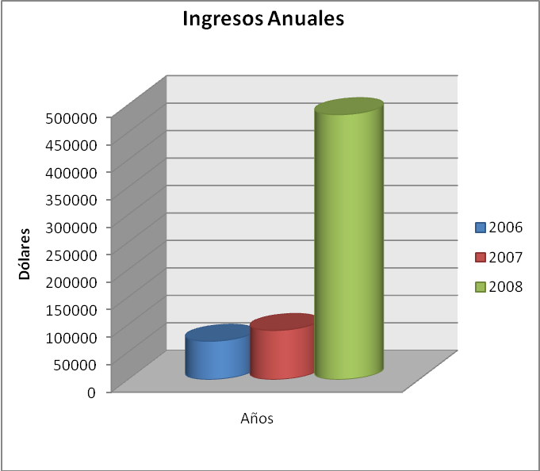

Gráfico 2.1 Ingresos Anuales

Observamos un aumento del 500% en el año 2008 debido al incremento en la participación de la empresa en la industria del camarón, los ingresos se dan por la venta, transportación y asesoría del mantenimiento de este marisco, además podemos visualizar el desenvolvimiento de la organización mensualmente para saber en que meses hay una mayor demanda del producto y de que forma se comporta este rubro:

MESES | DÓLARES
ENERO | 43446.07
FEBRERO | 44124.46
MARZO | 31498.93
ABRIL | 61981.45
MAYO | 50698.47
JUNIO | 67831.42
JULIO | 64709.05
AGOSTO | 31304.39
SEPTIEMBRE | 27083.62
OCTUBRE | 21653.09
NOVIEMBRE | 12324.42
DICIEMBRE | 25777.68

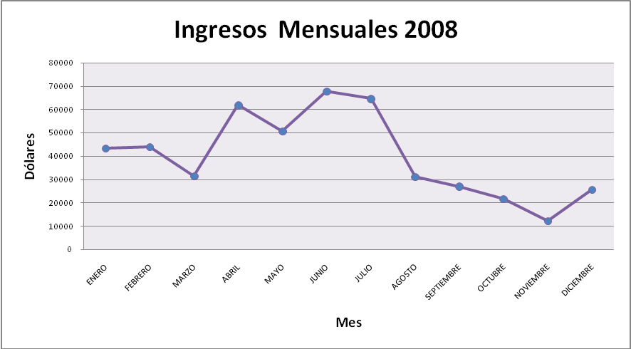
Tabla 2.2 Ingresos Mensuales

Gráfico 2.2 Ingresos Mensuales

En el gráfico se observa que la mayor productividad del negocio son los meses de Abril, Junio y Julio y en los demás meses los ingresos se reducen.
Además con un análisis estadístico vemos que el promedio de facturación que realizo la empresa CAMARONCITOS S.A. es de $ 8935,91 con una Desviación estándar de $46536,44 y un Error Estándar de $ 4477,97 con un Rango máximo de facturación de $482539,10.
En el gráfico siguiente se da la comparación de los ingresos (ventas) mensualmente con las tarifas 0% y 12% en que porcentaje es su diferencia.
Meses | 0% | 12%
Enero | $ 43,304.07 | $ 142.00
Febrero | $ 44,124.46 | $ -
Marzo | $ 30,998.93 | $ 500.00
Abril | $ 61,964.57 | $ 16.88
Mayo | $ 50,554.52 | $ 143.95
Junio | $ 66,607.69 | $ 1,223.73
Julio | $ 64,649.05 | $ 60.00
Agosto | $ 31,304.39 | $ -
Septiembre | $ 27,083.62 | $ -
Octubre | $ 21,653.09 | $ -
Noviembre | $ 12,086.42 | $ 238.00
Diciembre | $ 25,657.68 | $ 120.00
Total | $479,988.49 | $ 2,444.56
Tabla 2.3 Ingresos Mensuales según Tarifa 0% y 12%

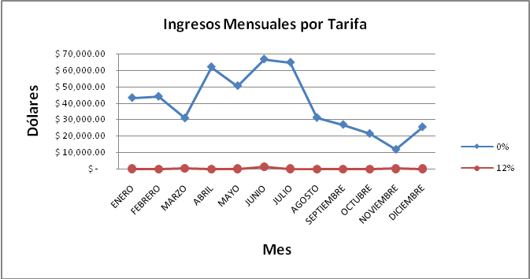

Gráfico 2.3 Ingresos Mensuales según tarifa 0% y 12%
Consecuentemente vemos que sus ventas mayoritariamente en un 99% son con tarifa 0% ya que la actividad de la organización es la venta de camarón, los otros rubros de 12% se deben al servicio de transporte o a las capacitaciones que CAMARONCITOS S.A. brinda.

    - COSTO DE VENTA
Los costos de venta se dan por la compra de los camarones para la venta. Los Costos de Venta al igual que en los ingresos tienen un incremento en esta cuenta; lo que se debe al incremento de participación en la industria por parte de CAMARONCITOS S.A.
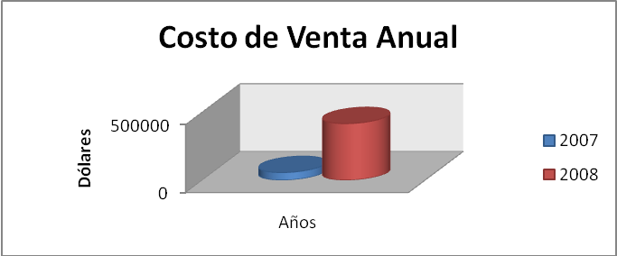
Gráfico 2.4 Costo de Venta
En este rubro los resultados estadísticos nos dicen que tienen un promedio de compra de materia prima (camarón) de $13456,76 que posee una Desviación Estándar de $52315,48 y un Error Estándar de $ 6644,07; además su valor mínimo y máximo de compras está entre $792,5 y $ 417159,5

    - GASTOS
Estos se basan en los recursos que la empresa destina para los gastos administrativos y de ventas como el pago de servicios básicos, sueldos, bonificaciones, depreciaciones, amortizaciones, gastos de viaje, comisiones a vendedores entre otros; incurrentes en el ejercicio fiscal de la organización.
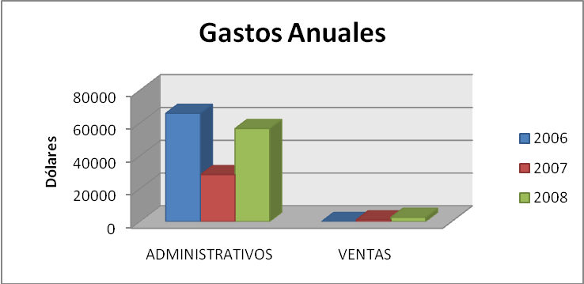
Gráfico 2.5 Gastos Anuales Figure 1
    - IMPUESTO A LA RENTA
Este rubro se crea por la obligación que tiene la empresa de realizar retenciones ante los ingresos que se presentan en la organización, además de las retenciones que se le efectúa a la empresa.
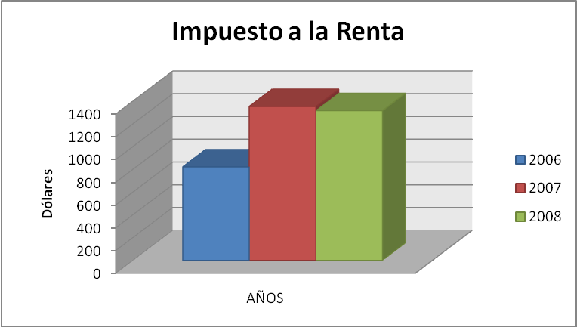
Gráfico 2.6 Impuesto a la Renta
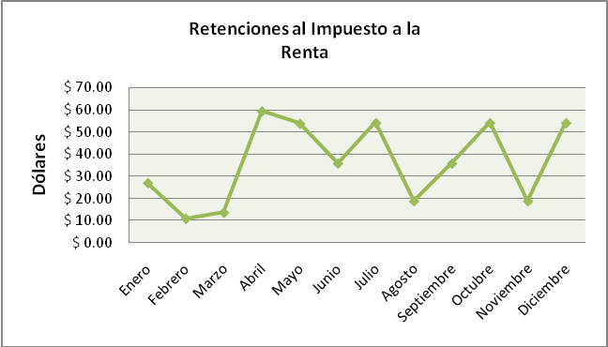
Estas son las retenciones mensuales que fueron efectuados por la empresa como agente de retención, cabe decir que la empresa se encuentra atrasada y no está cumpliendo con las fechas límites para la declaración de este impuesto.

Gráfico 2.7 Retenciones Mensuales del Impuesto a la Renta

Tabla 2.4 Declaración Mensual I.R
Meses | Dólares | Atraso
Enero | $ 27.06 | 46
Febrero | $ 10.94 | 33
Marzo | $ 13.74 | 62
Abril | $ 59.44 | 31
Mayo | $ 53.85 | 0
Junio | $ 35.88 | 93
Julio | $ 54.17 | 62
Agosto | $ 18.85 | 31
Septiembre | $ 35.88 | 186
Octubre | $ 54.17 | 155
Noviembre | $ 18.85 | 124
Diciembre | $ 54.17 | 93
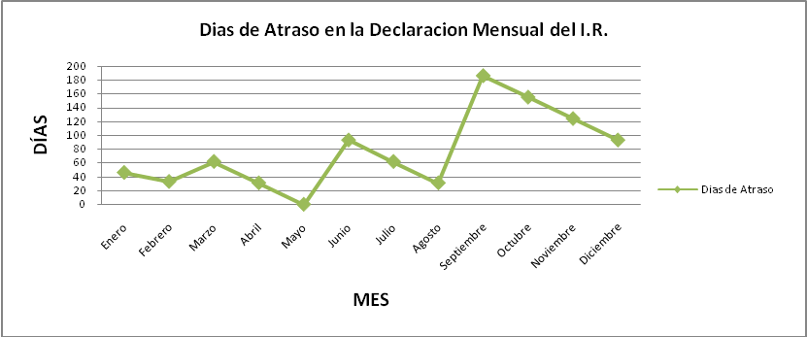

Gráfico 2.8 Declaración Mensual I.R

Se observa el incumplimiento tributario en cuanto a las declaraciones mensuales del Impuesto a la Renta además es de tener en consideración, ya que solamente en el mes de junio existió puntualidad en el pago, se deberán revisar las causas de este problema.

    - CUENTAS POR COBRAR CLIENTES
Este rubro posee todas las obligaciones que tiene los clientes con la organización, y es el rubro que debe inmediatamente hacerse efectivo para no quitarle la liquidez al negocio, la rotación de esta cuenta debe ser lo menor posible, además podemos ver si la empresa tiene participaciones con clientes vinculados de alguna manera a la empresa o empresas relacionadas.

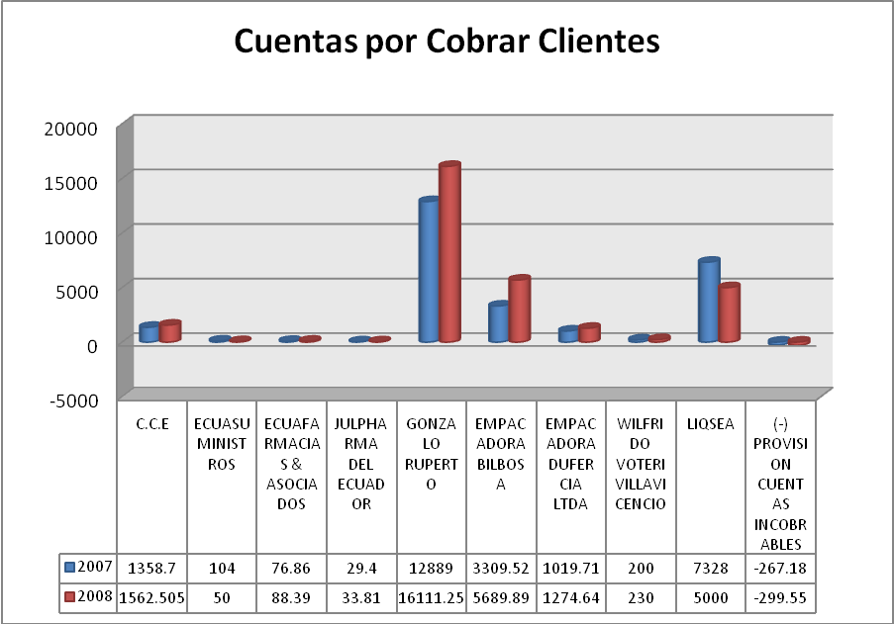
Gráfico 2.9 Cuentas por Cobrar Clientes

    - ACTIVOS FIJOS (DEPRECIACIONES)
En este rubro se encuentran todos los bienes muebles e inmuebles que le pertenecen al negocio y que dan un beneficio/ingreso con su uso; se aprecia que algunos bienes ya perdieron su tiempo de vida útil por lo que se debió realizar una revalorización ya que estos aun se mantienen en uso en la empresa.
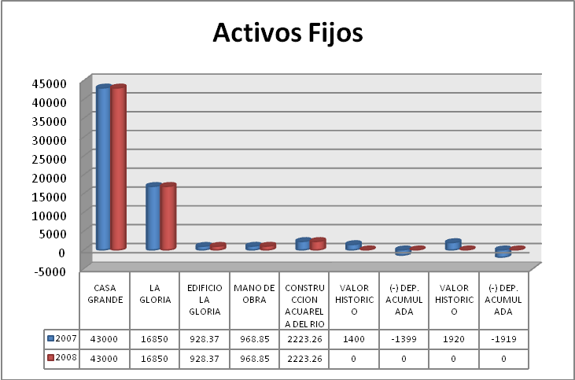
Gráfico 2.10 Activos Fijos (Depreciaciones)
Estos valores que deben ser revalorizados deben ser considerados ya que estos si tienen una repercusión en el Estado de Pérdidas y Ganancias y en los Estados Financieros, además del Formulario 101 ya que son considerados como gastos.

CAPÍTULO III
- PLANIFICACIÓN Y EJECUCIÓN DE LA AUDITORÍA

  - NATURALEZA DE LA AUDITORÍA:
El trabajo a aplicar en la compañía CAMARONCITOS S.A. corresponde a una auditoria tributaria para determinar un informe al cumplimiento tributario destinada a la administración de la empresa.
  - ALCANCE DE LA AUDITORÍA TRIBUTARIA
El alcance de la auditoria consiste en la revisión de la declaración y conciliación tributaria en base a la información brindada por la compañía, siguiendo con los procedimientos establecidos en los programas para poder evaluar el cumplimiento tributario de la compañía en su calidad de sujeto pasivo del IR del período fiscal 2008 según la LORTI, RLORTI y RCVR vigentes para dicho período.
  - ANTECEDENTES
La compañía CAMARONCITOS S.A. no presenta ningún registro de Auditoria Tributaria antes realizada.
  - OBJETIVOS DE LA AUDITORÍA
    - Comprobar el cumplimiento de las obligaciones tributarias por parte de la compañía.
    - Revisar la declaración del IR del período fiscal 2008
    - Analizar y revisar la conciliación tributaria por parte de la compañía.
  - METODOLOGÍA DE LA INFORMACIÓN
- Entrevista con el Gerente General, Gerente Financiero, Contador y Auxiliares de Contabilidad en la que se realizara el check list (lista de chequeos)
- Solicitar formularios declarados en el periodo fiscal 2008
- Obtener la conciliación tributaria realizada por la compañía.
- Analizar los estados financieros de la empresa del periodo 2008, además del periodo 2006 y 2007 para obtener información histórica.
- Realizar pruebas de auditoría.
- Elaborar y presentar informe tributario.
  - JUSTIFICACIÓN
Debido a que los tributos en el Ecuador poseen una influencia importante en cuanto a la actividad económica, es necesario medir el efecto de los mismos para de esta manera tomar decisiones adecuadas. Por otra parte, tanto el cumplimiento como el incumplimiento tributario conllevan a consecuencias de carácter financiero lo que requiere la implementación de un proceso adecuado y la debida vigilancia de los controles internos.
Los sujetos pasivos deben establecer, perfeccionar y mejorar sus mecanismos de control interno para hacer frente a las necesidades y requerimientos por parte del Estado; ya que éste, a través de la administración tributaria deberá prevenir y detectar diferentes formas de ilícitos.
Lo que busca esta auditoría es el análisis del cumplimiento tributario con la administración tributaria, para así evitar futuras sanciones.
  - TÉRMINOS DE LA AUDITORÍA Y RESPONSABLES
El presente trabajo posee restricciones, en lo que respecta a la Razón Social así como también el RUC de la compañía auditada se ha procedido a cambiarlos a nombres ficticios debido a que es una información que no se nos permite divulgar. El responsable de llevar a cabo la Auditoria Tributaria es Seminario & Zúñiga Auditores Independientes y su equipo está conformado por Ivette Seminario B. y Luisa Zúñiga M.
  - PRINCIPIOS Y CRITERIOS CONTABLES, LEYES Y REGLAMENTOS APLICABLES
- Ley de Régimen Tributario Interno
- Reglamento de Aplicación a la Ley de Régimen Tributario Interno.
- Código Tributario
- Resoluciones, Registros Oficiales y Circulares aplicables al manejo tributario del período 2008.

  - CUENTAS A AUDITAR
A continuación presentaremos el detalle de las cuentas sujetas a auditar debido a que tienen influencia tributaria, las mismas que se verán reflejadas en las pruebas de auditoría realizadas.
Cuentas a auditar:
Cuentas por Cobrar
Impuesto a la Renta
Retención en la Fuente del Impuesto a la Renta
IVA
Ingresos (Ventas)
Costo de Venta
Gastos:
Sueldos y Salarios
Provisión por Desahucio
Provisión por Jubilación
Servicios Básicos
Depreciación
Amortización
De Gestión
De Viaje
Intereses (Rendimiento Financiero)
Tabla 3.1 Cuentas a auditar

  - PRUEBAS DE AUDITORÍA
Para verificar el cumplimiento de la Ley se realizaron pruebas de auditoría con el fin de determinar si es correcto el cálculo y el pago de los impuestos al fisco. Entre las pruebas realizadas tenemos:

    - REVISIÓN DE LAS DECLARACIONES DEL IVA
Verificaremos si el valor declarado es el correcto y si su registro en libros es el adecuado, comprobando a su vez la presentación de la declaración en el plazo permitido en relación a la base legal acorde al Art. 67 de la LORTI.

    - REVISIÓN DE LAS DECLARACIONES DE LA RETENCIÓN EN LA FUENTE DE IR
Esta revisión se la realizará con el fin de verificar tanto su valor en libros contables de la compañía como el valor declarado, y el tiempo adecuado de la declaración.

    - REVISIÓN DE LOS COMPROBANTES DE RETENCIÓN
Verificar el uso adecuado de los porcentajes de retención de acuerdo a lo establecido en la Ley.

    - PRUEBAS DE CONCILIACIÓN TRIBUTARIA
Verificar las partidas conciliatorias para el respectivo cálculo del impuesto causado:

      - PRUEBAS EN LOS GASTOS NO DEDUCIBLES
        - PRUEBAS DE GASTOS DE GESTIÓN
Su base legal es:
Posea comprobante de venta válido.
Que el total no supere el 2% de los gastos generales (Art.10 LORTI, Art.24 RLORTI #10)
Que ayude a mejorar el ingreso.
        - PRUEBA DE GASTOS DE VIAJE
Base legal para que el gasto de viaje sea deducible es:
Que el total no supere el 3% de los ingresos gravados (Art.10 LORTI #6)
Posea un comprobante de venta válido.
Que se proceda a hacer la liquidación de gastos de viaje.
      - PRUEBAS EN ANTICIPO DE IMPUESTO A PAGAR
Comprobar si el valor del anticipo del impuesto cumple con lo establecido en el Art. 41 (LORTI); para lo cual se realizarán pruebas a este rubro para verificar el correcto cálculo, el mismo que se determinará de dos formas pero el rubro de Anticipo de Impuesto a Pagar será el valor mayor de los resultados obtenidos según lo establecido en la Ley.

    - REVISIÓN DEL FORMULARIO 101
Verificar que las cuentas del Balance General, Pérdidas y Ganancias estén incluidas en el formulario, ya que influyen en el cálculo del impuesto causado.

      - PRUEBAS DE VENTAS
Verificar que el monto facturado está debidamente registrado en libros, y a la vez sea el valor declarado en la conciliación tributaria, esta prueba se la realizará por medio de muestreo.
      - PRUEBAS DE COSTO DE VENTAS
Esta prueba se la realizará por muestreo y en base al siguiente calculo:
Calculo
(=) | Compras del año
(+) | Inventario Inicial
(=) | Mercadería Disponible para la Venta
(-) | Inventario Final
(=) | Costo de Mercadería Vendida
Tabla 3.2 Prueba Costo de Venta

      - PRUEBAS DEL IMPUESTO CAUSADO
Verificar si el valor del Impuesto Causado que CAMARONCITOS S.A. ha generado en el período fiscal 2008 es el correcto. Este valor deberá reflejar el cálculo correspondiente del impuesto conforme el 25% para las sociedades.

    - PRUEBAS DE NÓMINA
Verificar las cuentas de Gastos: Sueldos y Salarios, Provisión por Desahucio y Provisión por Jubilación; está prueba se la realizará por pruebas de razonabilidad denominadas pruebas cálculos y con verificación de los siguientes documentos:
    - Rol de Pagos
    - Planillas de Aportación al IESS
    - Planillas de Trabajo
    - Reparto de Utilidades
    - Formulario 107
    - Declaración de Gastos Personales

    - PRUEBAS POR CÓMPUTO GLOBAL
Se le realizará esta prueba a las siguientes cuentas transaccionales:
    - Depreciaciones
    - Amortizaciones
    - Intereses

  - PROGRAMA DE AUDITORÍA
A continuación detallamos los procedimientos para el cumplimiento de las pruebas establecidas, asignando el tiempo y el responsable de realizar cada prueba.


"SEMINARIO & ZÚÑIGA" AUDITORES INDEPENDIENTES

PROGRAMA DE AUDITORIA A CAMARONCITOS S.A.
ÁREA: CONTABILIDAD
Nº | Descripción | Tiempo planificado | Responsable
Verificar los valores correctos para la declaración de impuesto.
PRUEBAS SUSTANTIVAS
1 | Revisión de las declaraciones del IVA.
PRUEBAS DE CUMPLIMIENTO
1.1 | Solicitar las declaraciones mensuales del IVA. | 20 min | Ivette Seminario B.
1.2 | Elaborar los papeles de trabajo en los que se  detallan los valores declarados. | 1 hora 30min | Ivette Seminario B.
1.3 | Realizar un análisis sobre los resultados encontrados e  identificar si se ha calculado y declarado apropiadamente  el valor del IVA. | 1 hora | Ivette Seminario B.
1.4 | En caso de existir planillas inusuales o diferencias, proponer a CAMARONCITOS S.A. el ajuste en libros y en las declaraciones. | 1 hora | Ivette Seminario B.

"SEMINARIO & ZÚÑIGA" AUDITORES INDEPENDIENTES
PROGRAMA DE AUDITORIA A CAMARONCITOS S.A.
ÁREA: CONTABILIDAD
PRUEBAS SUSTANTIVAS
2 | Revisión de las Declaraciones de la Retención en la Fuente  de IR.
PRUEBAS DE CUMPLIMIENTO
2.1 | Solicitar las declaraciones mensuales del IVA | 20 min | Luisa Zúñiga M.
2.2 | Elaborar los papeles de trabajo en los que se detallan los  valores declarados. | 1 hora 30min | Luisa Zúñiga M.
2.3 | Realizar un análisis sobre los resultados encontrados e  identificar si se ha calculado y declarado apropiadamente el valor del IVA. | 1 hora | Luisa Zúñiga M.
2.4 | En caso de existir planillas inusuales o diferencias,  proponer a CAMARONCITOS S.A. el ajuste en libros y en las declaraciones. | 1 hora | Luisa Zúñiga M.

"SEMINARIO & ZÚÑIGA" AUDITORES INDEPENDIENTES
PROGRAMA DE AUDITORIA A CAMARONCITOS S.A.
ÁREA: CONTABILIDAD
PRUEBAS SUSTANTIVAS
3 | Revisión de los Comprobantes de Retención.
PRUEBAS DE CUMPLIMIENTO
3.1 | Con la muestra seleccionada, revisar que los % de  retención en la fuente aplicados por CAMARONCITOS  S.A. sean los apropiados. | 1 hora 30min | Ivette Seminario B.
3.2 | Preparar los papeles de trabajo para verificar que los %  registrados hayan sido los correctos. | 1 hora 30min | Ivette Seminario B.

"SEMINARIO & ZÚÑIGA" AUDITORES INDEPENDIENTES
PROGRAMA DE AUDITORIA A CAMARONCITOS S.A.
ÁREA: CONTABILIDAD
PRUEBAS SUSTANTIVAS
4 | Pruebas de Conciliación Tributaria
PRUEBAS DE CUMPLIMIENTO
4.1 | Requerimiento del Balance General y Estado de Pérdidas  y Ganancias del año fiscal 2008. | 20 min | Luisa Zúñiga M.
4.2 | Realizar los papeles de trabajo en los que se detallan  el cruce de información de cada una de las partidas de la conciliación. | 1 hora 30min | Luisa Zúñiga M.
4.3 | Realizar un análisis sobre los resultados obtenidos e  identificar si CAMARONCITOS S.A. ha realizado el debido cálculo y distribución de los gastos no deducibles de acuerdo con las normas tributarias vigentes al período fiscal 2008.  4.3.1 Análisis de Gastos de Gestión  4.3.2 Análisis de Gastos de Viaje  4.3.3 Análisis de Anticipo de Impuesto a Pagar | 4 horas | Luisa Zúñiga M.
4.4 | En caso de existir planillas inusuales o diferencias,  proponer a CAMARONCITOS S.A. el ajuste en libros y en las declaraciones. | 1 hora | Luisa Zúñiga M.

"SEMINARIO & ZÚÑIGA" AUDITORES INDEPENDIENTES
PROGRAMA DE AUDITORIA A CAMARONCITOS S.A.
ÁREA: CONTABILIDAD
PRUEBAS SUSTANTIVAS
5 | Revisión del formulario 101.
PRUEBAS DE CUMPLIMIENTO
5.1 | Requerimiento de los Estados de Pérdidas y Gananciasmensuales. | 20 min | Ivette Seminario B.
5.2 | Probar que los cálculos se hayan realizado correctamente.  5.2.1 Análisis de las Ventas  5.2.2 Análisis de los Costos de Ventas  5.2.3 Análisis del Impuesto Causado | 3 horas | Ivette Seminario B.

"SEMINARIO & ZÚÑIGA" AUDITORES INDEPENDIENTES
PROGRAMA DE AUDITORIA A CAMARONCITOS S.A.
ÁREA: CONTABILIDAD
PRUEBAS SUSTANTIVAS
6 | Pruebas de nómina
PRUEBAS DE CUMPLIMIENTO
6.1 | Requerimiento de los siguientes documentos:Rol de Pagos, Planillas de Aportación al IESS, Planillas de Trabajo, Reparto de Utilidades, Formulario 107, Declaración de Gastos Personales. | 30 min | Luisa Zúñiga M.
6.2 | Verificar cuentas de Gastos con los documentos antes  requeridos.  6.2.1 Sueldos y Salarios  6.2.2 Provisión por Desahucio  6.2.3 Provisión por Jubilación | 4 horas | Luisa Zúñiga M.
6.3 | Realizar papeles de trabajo para verificar valores  declarados en los documentos señalados anteriormente. | 1 hora | Luisa Zúñiga M.
6.4 | Realizar un análisis sobre los resultados obtenidos y en  caso de existir partidas inusuales o diferentes proponer  a la compañía el ajuste necesario. | 1 hora | Luisa Zúñiga M.

"SEMINARIO & ZÚÑIGA" AUDITORES INDEPENDIENTES
PROGRAMA DE AUDITORIA A CAMARONCITOS S.A.
ÁREA: CONTABILIDAD
PRUEBAS SUSTANTIVAS
7 | Pruebas por cómputo global
PRUEBAS DE CUMPLIMIENTO
7.1 | Requerimiento del Balance General y Estado de Pérdidas  y Ganancias del período fiscal 2008. | 20 min | Ivette Seminario B.
7.2 | Realizar los papeles de trabajo en los que se detallen los valores por concepto de depreciación, amortización e intereses. | 1 hora | Ivette Seminario B.
7.3 | Realizar un análisis e identificar si CAMARONCITOS S.A.  ha calculado correctamente dichos valores de acuerdo a los % establecidos por Ley. | 1 hora | Ivette Seminario B.
7.4 | En caso de existir partidas inusuales o diferencias, proponer a la compañía el ajuste en libros. | 1 hora | Ivette Seminario B.

  - CHECK LIST (LISTA DE CHEQUEO)
A través del siguiente Check List buscamos obtener o confirmar información referente a la compañía y sus operaciones.



 | "SEMINARIO & ZÚÑIGA" AUDITORES INDEPENDIENTES
 | Nombre de la empresa: CAMARONCITOS S.A.
 | Área: Contabilidad
 | CHECK LIST
 | 1.- ¿Posee la compañía obsolescencia en el rubro de Activos Fijos?
 | Maquinaria y Equipos
 | Muebles y Enseres
 | Equipos de Computación | X
 | Vehículos
 | Edificios
2.- Se ha procedido a ¿dar de bajas a cuentas por cobrar, por motivo de que éstas son incobrables,
durante el período fiscal 2008?
 | Sí | X | No
3.- ¿CAMARONCITOS S.A recibe dividendos de compañías del
exterior o locales?
 | Sí |  | No | X
 | 4.- La compañía posee créditos vigentes, provenientes de:
 | Ecuador |  | Exterior
 | Capital |  | Capital
 | Tasa |  | Tasa
 | 5.- ¿Incurre la compañía en Gastos de Viaje? En caso de que sea afirmativo indique el monto aproximado
 | Sí |  | No | X
 | Monto Aproximado:
 | 6.- Se ha dado el caso de pérdida de:
 | Bienes
 | Productos (mercadería para la venta) |  |  | X
 | 7.- Posee la compañía seguros; en caso de:
 | Sí |  | No | X
 | Desastres Naturales
 | Pérdida de Bienes
 | 8.- ¿Se ha presentado conflictos con ex empleados de la compañía?
 | Sí | X | No
 | Mencione: Por falta de brindarles beneficios sociales a los empleados
9.- ¿Se ha realizado provisiones por concepto de jubilación y desahucio
en el período fiscal 2008?
 | Sí |  | No | X
 | 10.- ¿CAMARONCITOS S.A. presenta pérdidas en los últimos tres años?
 | Sí |  | No | X

  - PAPELES DE TRABAJO
A continuación detallaremos los documentos que se utilizaron para proceder a realizar nuestra revisión para la auditoría tributaria, que a continuación mencionamos:

CAPÍTULO IV

- INFORME DEL CUMPLIMIENTO TRIBUTARIO
INFORME DE LOS AUDITORES INDEPENDIENTES SOBRE EL CUMPLIMIENTO DE OBLIGACIONES TRIBUTARIAS
A los señores Accionistas de
CAMARONCITOS S.A.
Guayaquil, 22 de abril del 2009.
- Procedimos a auditar los estados financieros de la compañía CAMARONCITOS S.A. del período fiscal 2008; la auditoría realizada comprendió el período desde el 30 de marzo al 01 de mayo con el fin de determinar el cumplimiento tributario de CAMARONCITOS S.A.
- La auditoría fue realizada en base a las Normas Ecuatorianas de Auditoría con el fin de establecer una opinión sobre los estados financieros. Las NEA demandan que una auditoría sea diseñada y efectuada para obtener certeza razonable de si los estados financieros no contienen información errónea o inexacta que fueren significativos, además incluye el examen, a base de pruebas que sustenta la evidencia obtenida en los estados financieros.
Para obtener la certeza razonable de si los estados financieros no contienen información errónea o inexacta se realizaron pruebas de cumplimiento detalladas a continuación:
Revisión de las Declaraciones del IVA, Revisión de las Declaraciones de la Retención en la Fuente de IR, Revisión de los Comprobantes de Retención, Pruebas de Conciliación Tributaria que incluye las Pruebas en los Gastos No Deducibles, Revisión del Formulario 101 que incluye Pruebas de ventas, de costo de ventas y del impuesto causado, también se procedió a realizar Pruebas de Nómina y Pruebas por cómputo global a la cuenta de Depreciaciones, Amortizaciones e Intereses.
- Los resultados de las pruebas mencionadas en el párrafo anterior, revelaron situaciones en la documentación examinadas, que en nuestra opinión se consideran como incumplimiento tributario durante el período fiscal del año 2008, éstos podrían afectar significativamente los estados financieros con relación al incumplimiento que no están de acorde a las normas legales vigentes.
A continuación detallamos las observaciones que se obtuvo de la información auditada:

  - EMISIÓN Y ENTREGA DE COMPROBANTES DE RETENCIÓN

Base legal:
En el Art. 50 de la LORTI señala:
Los agentes de retención están obligados a entregar el respectivo comprobante de retención, dentro del término no mayor de cinco días de recibido el comprobante de venta, a las personas a quienes deben efectuar la retención… Así mismo están obligados a declarar y depositar mensualmente los valores retenidos en las entidades legalmente autorizadas para recaudar tributos, en las fechas y en la forma que determine el reglamento.

La falta de entrega del comprobante de retención al contribuyente será sancionado con una multa equivalente al 5% del monto de la retención, y en caso de reincidencia se considerará como defraudación de acuerdo con lo previsto en el Código Tributario…

Observación:
Se evidenció que CAMARONCITOS S.A. no ha entregado comprobantes de retención dentro de los cinco días de haber recibido la factura, según detalle adjunto.

Recomendación:
Recomendamos a la administración de la compañía cumplir con la disposición de la Ley, entregando los comprobantes de retención dentro de los 5 días establecidos por Ley, con el propósito de evitar sanciones por parte de las autoridades tributarias.

  - DECLARACIÓN Y PAGO DEL IMPUESTO AL VALOR AGREGADO

Base legal:
Art. 67 (LORTI).- Declaración del Impuesto.-
Los sujetos pasivos del IVA declararán el impuesto de las operaciones que realicen mensualmente dentro del mes siguiente de realizadas, salvo de aquellas por las que hayan concedido plazo de un mes o más para el pago en cuyo caso podrán presentar la declaración en el mes subsiguiente de realizadas, en la forma y plazos que se establezcan en el reglamento.

Observación:
CAMARONCITOS S.A. presentan retrasos en los meses de declaraciones del IVA.

Recomendación:
Realizar las declaraciones mensuales dentro de los plazos establecidos por Ley para evitar pago de multas y mora.

  - DECLARACIÓN DE LA RETENCION DEL IR

Base legal:
Art. 50 (LORTI).- Obligaciones de los agentes de retención.-
El retraso en la presentación de la declaración de la retención será sancionado de conformidad con lo previsto por el Art. 100 de esta Ley.
Art. 100 (LORTI).- Cobro de multas:
Serán sancionados sin necesidad de resolución administrativa con una multa equivalente al 3% por cada mes o fracción de mes de retraso en la presentación de la declaración…

Observación:
Se evidenció en los formularios que las declaraciones de la retención del IR se realizan con retraso, es decir incumplen en el plazo de presentación de la declaración.

Recomendación:
Mantener la información oportuna al día para realizar las declaraciones mensuales dentro de los plazos establecidos por Ley para evitar pago de multas y mora.

  - REGLAMENTOS DE COMPROBANTES

Base legal:
Art. 38 (RCVR, numeral 4 y 8).- Los comprobantes de retención contendrán, entre otros requisitos, tipo y número del comprobante de venta que motiva la retención, así como también el año fiscal…

Observación:
Se evidenció que los comprobantes de retención de CAMARONCITOS S.A. presentan irregularidades en cuanto a falta de información en el llenado del mismo, obviando en algunos casos el número del comprobante de venta al que se le aplica la retención.

Recomendación:
Incluir todos los requisitos en el llenado de los comprobantes de retención.

  - DOCUMENTACIÓN DE RESPALDO

Base legal:
Art.8 (RCVR):
Sustento de costos y gastos a más de los comprobantes mencionado en el artículo anterior sirven también las Notas de venta.
Los Tickets de máquinas registradoras y de espectáculos públicos no sustentan costos ni gastos para empresas o personas naturales obligadas o no a llevar contabilidad. Éstas sólo se usan para consumidores finales que no tienen RUC.

Observación:
En las operaciones que realiza CAMARONCITOS S.A. se pudo observar que la compañía no posee el suficiente sustento o no cuenta con la documentación de respaldo respectiva para las transacciones que realiza habitualmente.

Recomendación:
CAMARONCITOS S.A. deberá sustentar sus gastos, ingresos, transacciones que realice con el debido respaldo de la documentación adecuada; para lo cual se recomienda que se posea un mayor control y cuidado en los documentos que sustentan dichas transacciones.

  - NÓMINA

Base legal:
Art. 10 (LORTI) numeral 9:
Los sueldos, salarios y remuneraciones en general; los beneficios sociales, la participación de los trabajadores en las utilidades, las indemnizaciones y bonificaciones legales y otras erogaciones impuestas por el CT, en otras leyes de carácter social, o por contratos colectivos o individuales así como en actas transaccionales y sentencias, incluidos los aportes al seguro social obligatorio; también serán deducibles las contribuciones a favor de los trabajadores para finalidades de asistencia médica.

Observación:
Se evidenció que los empleados de CAMARONCITOS S.A. no se encuentran aportados al IESS, debido a esto la compañía no posee planillas del IESS, rol de pagos, no les brindan a sus empleados los beneficios sociales que debieran recibir de acorde a la Ley, no emiten el formulario 107 y no realizan declaración de gastos personales.

Recomendación:
Se recomienda que CAMARONCITOS S.A. afilie a sus empleados debido a que están incumpliendo con lo dispuesto en la Ley.

  - DEPRECIACIONES

Base legal:
Art. 10 (LORTI) numeral 7:
La depreciación y amortización, conforme a la naturaleza de los bienes, a la duración de su vida útil, a la corrección monetaria y la técnica contable, así como las que se conceden por obsolescencia y otros casos, en conformidad a lo previsto en esta Ley y su reglamento.

Observación:
Revisando los balances generales de años anteriores pudimos constatar que los activos fijos dentro de la contabilidad de la organización ya han perdido su valor en libros es decir es cero.

Recomendación:
CAMARONCITOS S.A. deberá realizar una revalorización de estos activos ya que estos sí tienen una repercusión dentro del Formulario 101 de Declaración de Impuesto a la Renta lo cual no se podrá tomar en cuenta como un gasto.

- Es responsabilidad de la administración el cumplimiento tributario por parte de la compañía, así como también el cumplimiento de los criterios de aplicación de las normas tributarias.

- Este informe se emite exclusivamente para conocimiento de los accionistas y de la Administración de la compañía CAMARONCITOS S.A. sobre el cumplimiento de las disposiciones emitidas por esta entidad de control, y no debe ser utilizado para ningún otro propósito.

IVETTE DENNISSE SEMINARIO B. LUISA MARÍA ZÚÑIGA M.
AUDITORA AUDITORA

CAPÍTULO V
- CONCLUSIONES Y RECOMENDACIONES

5.1 Conclusiones
En este período de trabajo se realizaron pruebas, procedimientos, papeles de trabajo que se realizan bajo el sustento de las leyes vigentes en el período 2008 en el Ecuador; esta auditoría tiene como fin verificar el cumplimiento tributario de CAMARONCITOS S.A. para que la administración de la misma, posea una idea completa y real de la situación tributaria de su empresa y de esta forma evitar posibles errores que se extiendan a problemas legales con los organismos de control por lo que podemos concluir en que:

- En CAMARONCITOS S.A. se encontraron diferencias considerables en la conciliación tributaria, específicamente en los gastos no deducibles que tienen un valor de $32779.86 que es un 55.29% del Total de Gastos Administrativos y Ventas de la organización siendo el rubro de Sueldo y Salarios el más significativo $ 27769.41 lo que corresponde al 46.84% del total.

- Al producirse un incremento en la Utilidad Gravable por el aumento de los gastos no deducibles que no habían sido considerados, el nuevo valor es $ 39385.70 y $ 9409.42 es el nuevo impuesto a la renta por pagar que tiene la empresa.

- No se está cumpliendo con las fechas establecidas para la presentación de las declaraciones mensuales y anuales del IVA, Retenciones en la Fuente del Impuesto a la Renta, ya que tienen una media de 76 días de atraso en la presentación de las declaraciones.

- No se está cumpliendo con lo indicado en el Reglamento de Emisión y Entrega de Comprobantes de Ventas, ya que al realizar las pruebas de auditoría se encontró que en 10% de dichos comprobantes se entregan pasados los 5 días limites después de la entrega de la factura.

- En el proceso de emisión de facturas se pudo notar que existen muchas deficiencias, ya que se encontró un 33.12% del total de facturas emitidas que fueron anuladas, ya sea por cálculos erróneos, mala información de los receptores de estos documentos.

5.2 Recomendaciones

Para concluir luego de dar la conclusión de esta auditoría, recomendamos lo siguiente a CAMARONCITOS S.A.:

- Realizar de una manera más cauta la conciliación tributaria, realizando todos y cada uno de los cálculos necesarios para determinar el monto de gastos no deducibles y dejar constancia de la realización de los mismos archivada conjuntamente con la declaración respectiva.

- Además de apegarse a las leyes laborales vigentes en el Ecuador en el CT porque no sólo representa un problema tributario, sino también problemas legales al no tener a sus empleados afiliados al IESS, y que no perciban todos los beneficios legales correspondientes; podrían presentarse demandas ante la Inspectoría del Trabajo.

- Los comprobantes de Retención del IR emitidos por CAMARONCITOS S.A. estos deben ser emitidos dentro de los 5 días establecidos en la Ley específicamente en el RCVR.

- Las declaraciones mensuales y anuales del IVA, Retenciones en la Fuente del Impuesto a la Renta y deben presentarse en las fechas señaladas, y si se presentan retrasos deberían ser en el mínimo de tiempo posible para evitar las multas por el incumplimiento de fecha y el retraso en el resto del trabajo de la organización.

- Es recomendable y seguro mantener información oportuna al día para realizar todas las declaraciones mensuales oportunamente dentro de los plazos establecidos en la LORTI, RLORTI.

- La factura es el documento con el que la organización respalda la venta de bienes y prestación de servicios; por lo cual debería de existir control en el llenado y archivado de este comprobante, de tal manera que la persona encargadas de este procedimiento posea los conocimientos necesarios para realizar de la mejor manera el trabajo que se le ha asignado.
- Expresamos a CAMARONCITOS S.A. que lo idóneo es que deben regirse a las leyes tributarias vigentes LORTI, RLORTI y establecer políticas de control tributario en su organización para evitarse sanciones por cualquier organismo de control.

BIBLIOGRAFÍA

- COOPERS & LYBRAND, Los nuevos conceptos del control interno. Informe COSO, Editorial Díaz de Santos S.A., 1997.
Fecha de última visita: 02 de mayo del 2009.
- INTERNET, Principio del devengado, www.sigef.gov.ec/downloads
Fecha de última visita: 02 de mayo del 2009.
- INTERNET, Biblioteca virtual, www.sri.gov.ec
Fecha de última visita: 29 de mayo del 2009.
- CÓDIGO TRIBUTARIO, Registro Oficial 242, 29 diciembre 2007.
Fecha de última visita: 31 de mayo del 2009.
- LORTI Y RLORTI, actualizada al 12 febrero 2009. Ro392 30julio 2008.
Fecha de última visita: 31 de mayo del 2009.
- INTERNET, RCVR, Guía Tributaria, www.sri.gov.ec.
Fecha de última visita: 31 de mayo del 2009.
- INTERNET, Normas Ecuatorianas de Auditoría, Instituto de Investigaciones Contables del Ecuador, www.eliice.com.
Fecha de última visita: 31 de mayo del 2009.

Anexos

Normas Ecuatorianas de Auditoría (NEA), Instituto de Investigaciones Contables del Ecuador
Normas Ecuatorianas de Auditoría(NEA), Instituto de Investigaciones Contables del Ecuador
Normas Ecuatorianas de Auditoría(NEA), Instituto de Investigaciones Contables del Ecuador
Normas Ecuatorianas de Auditoría(NEA), Instituto de Investigaciones Contables del Ecuador
Normas Ecuatorianas de Auditoría(NEA), Instituto de Investigaciones Contables del Ecuador
Normas Ecuatorianas de Auditoría(NEA), Instituto de Investigaciones Contables del Ecuador
Normas Ecuatorianas de Auditoría(NEA), Instituto de Investigaciones Contables del Ecuador
Normas Ecuatorianas de Auditoría(NEA), Instituto de Investigaciones Contables del Ecuador
Principio del devengado, www.sigef.gov.ec/downloads
COOPERS & LYBRAND, Los nuevos conceptos del control interno. Informe COSO, Editorial Díaz de Santos S.A.
Impuesto.- Hacienda Pública – Editorial Gustavo Gili
Renta.- Art2.-LORTI
Sociedad.-Art98.- LORTI
Impuesto a la Renta.- Art1.-LORTI
Sujeto Activo.-Art3.- LORTI
Sujeto Pasivo.-Art4.-LORTI
Ejercicio Impositivo.-Art7.-LORTI
Base Imponible.-Art17.-LORTI
Plazos para Declarar.-Art40.-LORTI
Intereses.-Art99.-LORTI, Art20.-CT
Multas.-Art100.-LORTI
Anticipo del Impuesto a la Renta.-LORTI
Ingresos de Fuente Ecuatoriana.-Art8.- LORTI
Ingresos Exentos:-Art9.-LORTI
Gastos Deducibles.-Art10.-LORTI
Gastos no Deducibles.-Art10.-LORTI
Conciliación Tributaria RLORTI
Media Aritmética.- PROBABILIDAD Y ESTADÍSTICA: Fundamentos y Aplicaciones
Mediana.- PROBABILIDAD Y ESTADÍSTICA: Fundamentos y Aplicaciones
Moda.-PROBABILIDAD Y ESTADÍSTICA: Fundamentos y Aplicaciones
Rango Estadístico.- PROBABILIDAD Y ESTADÍSTICA: Fundamentos y Aplicaciones
Varianza.- PROBABILIDAD Y ESTADÍSTICA: Fundamentos y Aplicaciones
Desviación Estándar.- PROBABILIDAD Y ESTADÍSTICA: Fundamentos y Aplicaciones
Covarianza.- PROBABILIDAD Y ESTADÍSTICA: Fundamentos y Aplicaciones
Coeficiente de Correlación.- PROBABILIDAD Y ESTADÍSTICA: Fundamentos y Aplicaciones
Medidas de Posición Relativa.- PROBABILIDAD Y ESTADÍSTICA: Fundamentos y Aplicaciones

